

**毕业设计方案**

**题 目**  汽车曲轴油封挡尘圈罩的冲压工

艺与模具设计

**学 院** 机械工程学院

**专 业** 机械工程及自动化

**班 级** 机工1406

**学 生** 姚广举

**学 号** 20140421443

**指导教师** 蔡冬梅

二〇一八年四月八日

**学院** ____机械工程学院 ­­­­­­­ **专业**____机械工程

**学生** ______姚广举 **学号** ____20140421443

**设计题目** 汽车曲轴油封挡尘圈罩的冲压工艺与模具设计

**一、选题背景与意义**

1. 国内外模具工业的发展与现状

国外，欧美和日韩等发达地区的模具工业起步较早，拥有比较先进的生产管理技术及经验，值得我们国内模具行业学习和借鉴。在欧美，许多模具企业将高新技术应用于模具的设计和制造，主要体现在：（1）充分发挥了信息技术带动和提升模具工业的优越性；（2）高速切削、五轴高速加工技术基本普及，大大缩减制模周期，提高企业的市场竞争力；（3）快速成形技术和快速制模技术得到普遍应用；（4）从事模具行业的人员精简，一专多能，一人多职，精益生产；（5）模具产品专业化，市场定位准确；（6）采用先进的管理信息系统，实现集成化管理；（7）工艺管理先进、标准化程度高。日本模具加工的未来发展方向主要表现为无人手修模、无放电加工、加工时间缩短、五轴加工等方面。

国内，虽然中国模具业在过去十多年中取得了令人瞩目的成就，但在许多方面仍与工业发达国家有较大的差距。例如：精密加工设备在模具加工设备中的比重还比较低，CAD/CAE/CAM 技术的普及率不高，许多先进的模具技术不能广泛应用等等，致使相当一部分大型、精密、复杂和长寿命模具仍依赖进口。在国家产业政策的正确引导下，经过几十年努力，现在我国冲压模具的设计与制很多模具企业得到广泛应用。虽然如此，我国的冲压模具设计制造能力与市场需要和国际先进水平相比仍有较大差距。这些主要表现在高档轿车和大中型汽车覆盖件模具及高精度冲模方面，无论在设计还是加工工艺和能力反面，都有较大差距。在信息化带动工业化发展的今天，经济全球化日渐加速的情况下，我国冲压模具必须尽快提高自己的水平。通过改革发展，采取各种有效的措施，在冲压模具行业全体职工的共同努力奋斗下，我国冲压模具的水平一定会不断提高，逐渐缩小与世界先进水平的差距。在科学发展观的指导下，不断提高自主研发的能力、重视创新、坚持改革开放、走新型的工业化道路，从速度效益型的增长模式逐步转变为质量和水平同步增长的轨道上来，我国的冲压模具水平必然会更上一层楼。

2. 选题目的及意义

通过本设计能够清楚地了解到盘状件冲压模具的设计过程，能够对模具设计过程中所使用的各种基本工具，例如Auto CAD，Soildworks等等，具有一个基本的了解。本设计主要是对盘状件进行冲压模具设计，从零件的尺寸确定，工艺分析，模具设计，展示了盘状冲压模具的整个设计过程。同时该件的成形工序较多，例如：冲孔、拉深、翻边等，通过设计排样来提高材料的利用率及设计出合理的模具。所以通过本设计，可以培养我们综合运用所学的基础理论、基本知识和基本技能来分析、解决实际问题和初步进行科学研究的的能力；灵活运用技巧积累实践经验印证理论知识。

**二、设计内容**

本课题设计曲轴油封挡尘圈罩的冲压工艺及所需模具的结构，包括以下内容：

1.首先对给定的零件曲轴油封挡尘圈罩进行冲压工艺性分析，根据产品图纸分析冲压件的形状特点、尺寸大小、精度要求及所用材料是否符合冲压工艺要求。设计零件的冲压工艺过程，对多个工艺方案进行分析比较选择出最优冲压工艺过程，并画出工艺过程图；

2. 根据确定的工艺方案和冲压件的形状特点、精度要求、生产批量、模具加工条件、操作方便、经济合理与安全的要求，以及利用现有通用机械化自动化装置的可能等，选定模具类型及结构形式。然后通过计算，设计冲压工艺所需模具的结构，并绘制其装配图；再将模具装配图拆开，绘制其零件图。

3.根据冲压工艺工序性质、冲压过程所需变形力、模具闭合高度和轮廓尺寸的大小等主要因素和现有的冲压设备选择合适设备类型和吨位的设备。

设计过程使用工具：

（1）绘制零件的三维图：使用三维软件SoildWords，对零件从宏观上整体把握；

（2）绘制零件的二维图：使用Auto CAD软件绘制零件图和模具结构图；

**三、设计方案**

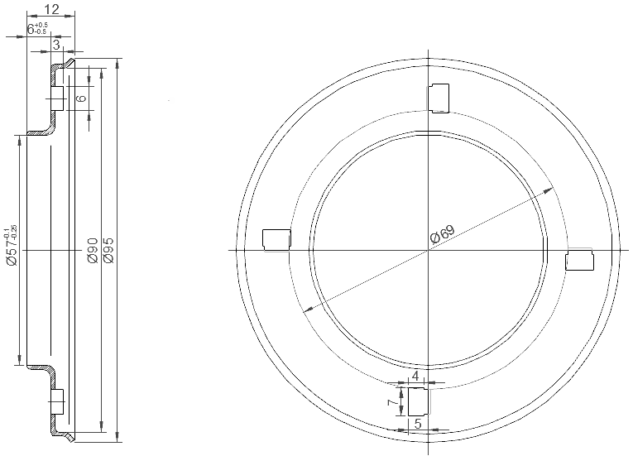

图1 零件图

1.工艺分析

本零件是一个盘状件，在盘状件的中心有一个直径为φ57mm的孔，并且在其φ69mm的中心线上有4个3mm $×$ 7mm的冲裁方孔，底部有φ95mm的外缘翻边。

由于零件是盘状结构，要求其表面不允许有褶皱等缺陷，在技术要求和使用条件等方面，该零件精度要求一般，且为大批量生产，适合冲压成形。

2.冲压工艺方案设计

(1)冲压工艺方案的确定

基本拉深冲压工序：①落料、②拉深、③冲中心孔、④翻孔、⑤冲裁方孔、⑥外缘切边、⑦方孔翻边

方案一：落料(圆形料)→冲中心孔→翻孔→冲裁方孔→方孔翻边→拉深→外缘切边；

方案二：落料(圆形料)和拉深→冲裁方孔和方孔翻边→冲中心孔和翻孔→外缘切边；

方案三：落料(圆形料)和拉深→冲预制孔和翻孔→冲裁方孔和方孔翻边→外缘切边；

方案分析：

方案一：为单工序成形，效率低。

方案二：冲裁拉深后进行冲方孔并翻边会使后续工序的模具结构复杂。

方案三：本方案选用三套复合模具一套简单模具，冲压成形效率较高；且先拉深再冲孔翻边，提高了加工精度,故选为最佳方案。

（2）毛坯尺寸计算及排样

根据冲预制孔及翻边前的毛坯计算毛坯尺寸，如图2所示

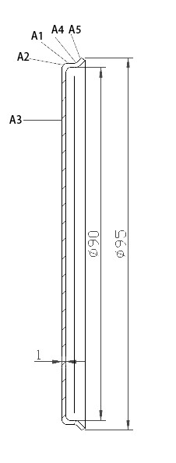

图2 毛坯图样

 (1)

式中：Da ——切边后的毛坯直径，mm；

A1,A2,A3,A4,A5 ——毛坯各部分的表面积，mm2。

取切边余量1.9mm，可得毛坯直径D0 =106mm。

排样图如图所示

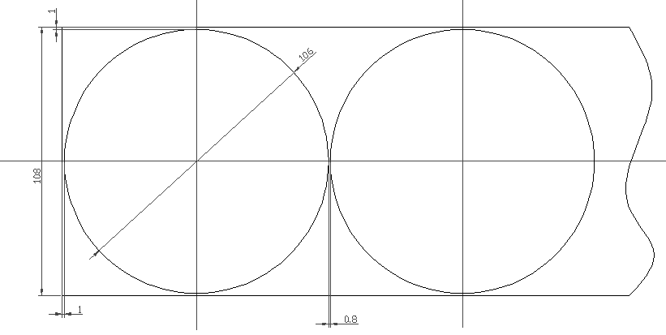

图3 排样图

由排样图可得出材料利用率

 (2)

式中：η——材料利用率。

（3）拉深次数计算

 (3)

式中：t1——毛坯的相对厚度，mm；

t ——毛坯的实际厚度，mm；

D0 ——毛坯直径，mm。

查表得拉深系数 $m_{1}=0.55$

 (4)

式中：m——圆筒件的拉深系数，mm；

d——拉深后的圆筒直径，mm。

综上可知，盘状件可用普通拉深工艺一次拉深成型。

（4）翻边工序的参数计算

 (5)

式中：d0——预制孔直径，mm；

D ——中性层直径，mm；

H——翻孔总高度，mm；

r ——翻孔处内圆角，mm；

——翻边前原始料厚，mm。

 (6)

式中：——翻孔的极限高度，mm；

——极限翻孔系数。

综上可知，盘状件翻孔可以直接用普通翻孔工艺一次拉深成型。

（5）方案设计

①落料拉深工序，如图4所示：

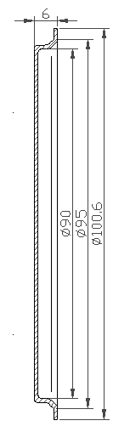

图4 工序一：落料及拉深

②冲φ46.8预制孔及翻孔工序，如图5所示：

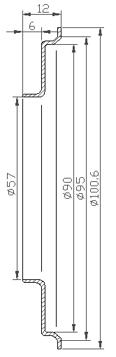

图5 工序二：冲φ46.8预制孔及翻边

③冲裁方孔和方孔翻边工序，如图6所示：

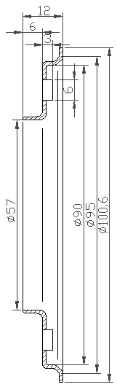

图6 工序三：冲裁折弯

④外缘切边工序，如图7所示：

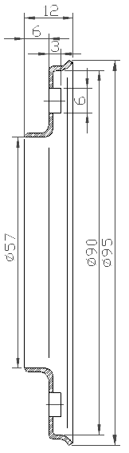

图7 工序四：外缘切边

**四、参考文献**

[1]武晓红.日本冲压模具的技术特点[J].模具技术,2000(01):49-52.

[2]陈旭娟.浅析冲压模具制造技术现状及发展趋势[J].内蒙古科技与经济,2005(17):115-116.

[3]刘胜国.我国冲压模具技术的现状与发展[J].黄石理工学院学报,2007(01):12-15.

[4]周韶冰,熊文华.冲压模具制造技术的发展现状与趋势探析[J].山东工业技术,2016(15):39.

[5]罗礼培,邢凤霞,付志坚,张悦.汽车冲压模具未来发展前景[J].模具制造,2017,17(01):1-4.

[6]吴宝.冲压模具设计方案研究——以垫片落料冲孔复合模为例[J].企业技术开发， 2012,31(Z1):69-70.

[7]冯为湛.多工位级进冲压工艺及模具设计[J].中小企业管理与科技(上旬刊),2012(03):225-227.

[8]徐荣其.机械零件精加工中现代冲压模具的应用研究[J].科技与企业,2014(02):274-275.

[9]陈世涛,王海玲,李辉,崔礼春.小型冲压件冲孔翻孔复合模结构设计[J].锻压技术, 2016,41(04):82-85+88.

[10]梁甫.浅谈冲压模具的设计与加工[J].科技创新与应用,2017(28):110-112.

[11]张朝阁,卢险峰,褚亮.翻孔预孔孔径的计算[J].模具工业,2004(01):34-37.

[12]吕振华.冲、翻孔复合模具的设计[J].模具技术,2004(05):33-34.

[13]张桂侠.提高冲压模具使用寿命的方法探讨[J].锻压技术,2011,36(06):90-94.

[14] Zhao Zhen, Jin Xiaohuai, Peng Yinghong and Ruan Xueyu. Development of Practical Blank Layout Optimization System for Stamping Die[A]. China Die & Mould Industry Association on Die & Mould Technology[C].China Die & Mould Industry Association:,2000:135-139.

[15]Song Aiping, Wu Weiwei, Zhang Jun.A Reconfigurable Stamping Die and Its Stamping Process[J].Journal of Shanghai Jiaotong University(Science),2010,15(03):313-318.

**五、指导教师评语**

|  |
| --- |
| （包括学生对国内外研究现状的了解情况、设计方法、手段、文献综述等评价，应在评语末尾处写出是否同意该学生开题的决定）  **指导教师（签字）**    201 年 月 日 |

**六、审核意见**

|  |
| --- |
| **系主任（签字）**  201 年 月 日 |